**FSS – literatura – reportáže volby politika**

**Reportéři ČT**

<https://www.ceskatelevize.cz/porady/1142743803-reporteri-ct/218452801240030/video/648920>

\*\*

<https://denikn.cz/95835/reportaz-z-vychodniho-slovenska-kde-volili-harabina-a-kotlebu-volte-si-v-bratislave-caputovou-ja-zenu-volit-nebudu/?ref=tit>

Začátek formuláře

Konec formuláře

[Slovenské prezidentské volby](https://denikn.cz/tag/slovenske-prezidentske-volby/?ref=in)[Slovensko](https://denikn.cz/tag/slovensko/?ref=in)23. března 2019 12:58

**Reportáž z východního Slovenska, kde volili Harabina a Kotlebu: Volte si v Bratislavě Čaputovou, já ženu volit nebudu**

[[Andrej Bán](https://denikn.cz/autor/andrej-ban/?ref=in)ANDREJ BÁN](https://denikn.cz/autor/andrej-ban/?ref=in)

[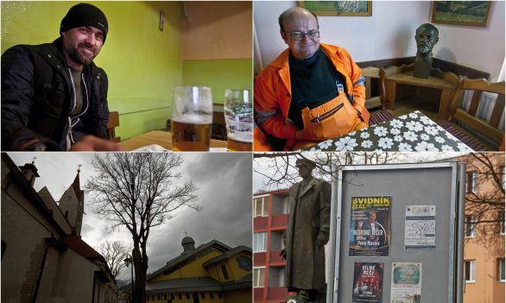](https://static.novydenik.com/2019/03/%C5%A0tefan-Harabin-v-okrese-Svidn%C3%ADk-prv%C3%A9-kolo-vyhral-foto-N-%E2%80%93-Andrej-B%C3%A1n.jpg)V okrese Svidník vyhrál první kolo prezidentských voleb Štefan Harabin. Foto: Andrej Bán, Denník N

Deník N zajišťuje fotografie za podpory [Megapixel.cz](https://www.megapixel.cz/?ref=n).

**Reportér Denníku N procestoval velké území na severovýchodě Slovenska od Medzilaborců po Lendak. Ptal se těch, kdo v prvním kole prezidentských voleb minulou sobotu volili antisystémové kandidáty Harabina a Kotlebu, jestli a koho jiného budou volit ve druhém kole. To se koná příští sobotu 30. března.**

Bodružal je víska v okresu Svidník, kterou proslavil dřevěný řeckokatolický Chrám svatého Mikuláše, zapsaný do seznamu UNESCO. Žije zde padesát oprávněných voličů.

V kontextu toho fakt, že[65 procent z nich v prvním kole volilo Štefana Harabina](https://denikn.cz/92717/poznatek-slovenskych-prezidentskych-voleb-pro-blizici-se-parlamentni-kazdy-ctvrty-volic-hlasoval-proti-systemu-v-mode-jsou-konspirace-a-neduvera-k-mediim/?ref=tema), nezní až tak děsivě (nebo úctyhodně, vyberte si).

[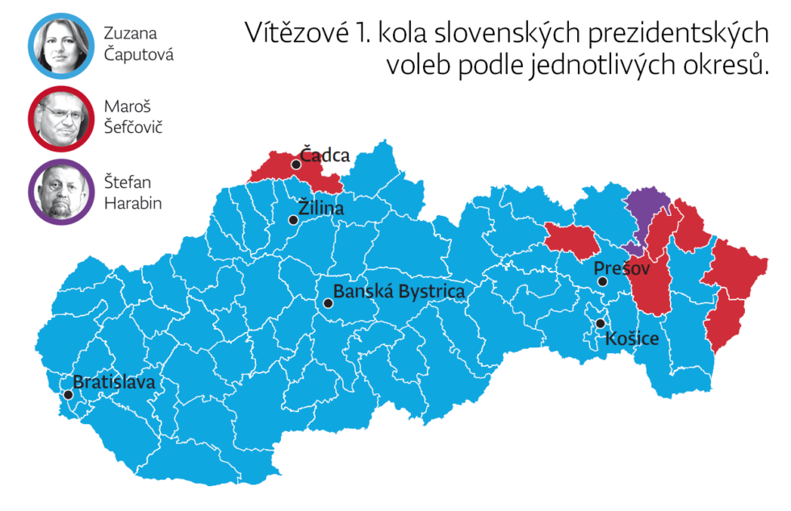](https://static.novydenik.com/2019/03/mapa-volby-vitezove-okresy.png)Mapa: Deník N

**Koho jiného než Harabina?**

Najít tady v pracovní den dopoledne alespoň jednoho voliče je náročná mise. Pustý Bodružal připomíná pohlednici, nic se nehýbe. Pouze na severním konci, před bytovkou, kde mají obyvatelé na dvorku několik rozebraných škodovek, postává za kovanou bránou rodinného domu starší muž. Na cizince s bratislavskou „espézetkou“ pohlíží nedůvěřivě. Pes zuřivě štěká, pochopitelně.

„Starosta? Ten odešel do lesní chaty něco dělat, nevím co,“ přiběhne jeho manželka a ukáže na lesní cestu. Oba jsou jako členové okrskových volebních komisí dobře informovaní. O všem. Muž, který se nepředstaví, o něco víc. Má praxi. Pochlubí se, že před rokem 1989 pracoval v SNB. Pro mladší: za socialismu byl policistou.

„Proč Harabin? A koho jiného z těch čtyř jsme měli volit?“ pokládá si sám ten typ otázek, které jsou s ohledem na zlost, jakou obsahují, zároveň odpověďmi. Těmi čtyřmi myslí kromě soudce Nejvyššího soudu Štefana Harabina Zuzanu Čaputovou, Maroše Šefčoviče a Mariana Kotlebu. Zbylí kandidáti mu nestojí za zmínku. A ti tři (kromě Harabina) taky nestojí za nic. Podle něj jsou „odpad“.

„Harabin nebude s jednou ani druhou stranou, má své trápení. Dal jsem mu svůj hlas. Čaputová bude škodit, stejně jako Kiska doposud. S Kotlebou se nikam nedostanete. A na Šefčoviče se vys\*\*li za to, že je se Směrem…“ Větu už nedokončí. „Pssst!“ okřikne ho manželka, aby nebyl vulgární. Muž mávne rukou.

[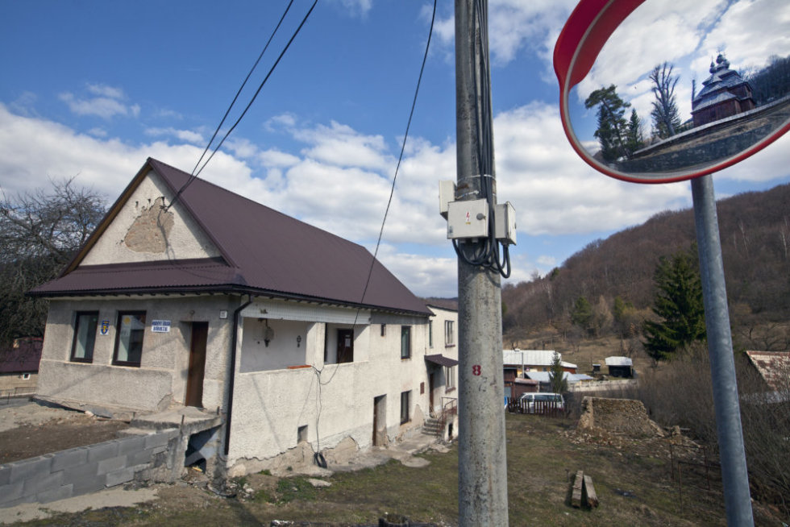](https://static.novydenik.com/2019/03/V-Bodru%C5%BEale-z%C3%ADskal-Harabin-65-percent-hlasov-Foto-N-%E2%80%93-Andrej-B%C3%A1n.jpg)V Bodružale získal Harabin 65 procent hlasů. Foto: Andrej Bán, Denník N[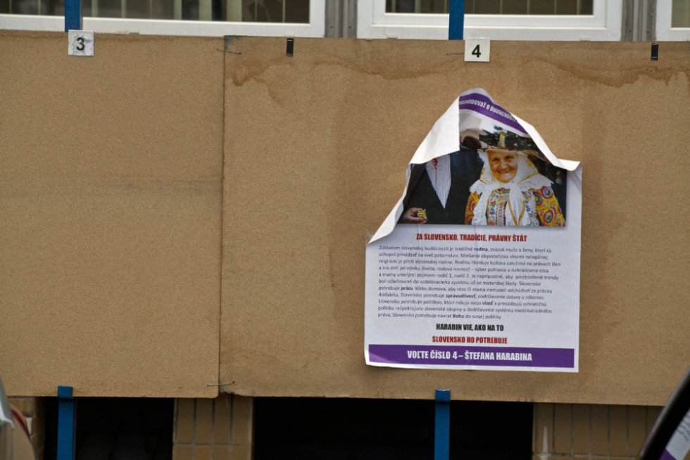](https://static.novydenik.com/2019/03/%C5%A0tefan-Harabin-v-okrese-Svidn%C3%ADk-prv%C3%A9-kolo-vyhral-foto-N-%E2%80%93-Andrej-B%C3%A1n-2.jpg)Štefan Harabin v okrese Svidník první kolo prezidentských voleb 2019 vyhrál. Foto: Andrej Bán, Denník N

Mečiara prý nikdy nepodporoval, hlavně ne poté, co v zimě 1989 vyšel s kloboukem na hlavě na tribunu a křičel, že věznice pro komunisty jsou prázdné. To si člen KSČ a SNB zapamatoval nadosmrti. Přitom Harabin jako Mečiarův ministr spravedlnosti mu nevadí.

„Druhé kolo? Věřím, že budou více volit Šefčoviče, i když ona (Čaputová) má taková procenta, že ji asi nedoběhne. [V Bratislavě, tam si volte Čaputovou](https://denikn.cz/92686/caputova-vlna-ovladla-vsechny-slovenske-kraje-71-ze-79-okresu-i-mesta-a-zabodovala-take-mezi-mistnimi-madary/?ref=tema), já už z principu ženu volit nebudu!“ prohlásí s despektem starší muž. Manželka, která stojí vedle něj, sklopí zrak.

Oba svorně dodají, že prezident je pro ně nepodstatná figura. Vždyť v Bodružali nemají vlak ani autobus. Jak to souvisí s hlavou státu, není jasné.

**Lenin, Biľak, Švec**

Okres Svidník má dnes už větší atrakce než jen dřevěné kostely ze seznamu UNESCO. Takříkajíc „kulturním dědictvím“ se po prvním kole prezidentské volby stal také fakt, že je to jediný okres, kde v prvním kole zvítězil Štefan Harabin

Jen o pár kilometrů dál, když křižujete cestu mezi Svidníkem a Dukelským průsmykem a v rázovitém motorestu se sádrovou bustou V. I. Lenina (je zde od pádu socialismu a hosté si u ní fotí selfie) si dáte tatarčané, což jsou tmavé opečené pirohy se smetanou a slaninou, ocitnete se jakoby ve skanzenu. Krajná Bystrá si už celostátní slávu zažila, když tam, v rodné obci Vasila Biľaka, dva muži postříkali jeho památník červenou barvou.

[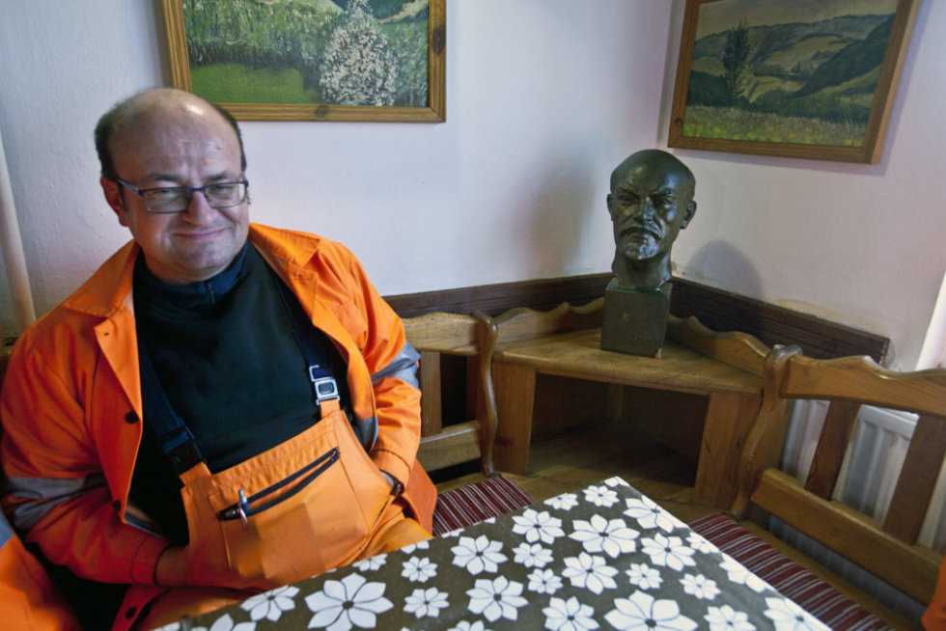](https://static.novydenik.com/2019/03/Motorest-pod-Duklou-a-z%C3%A1ti%C5%A1ie-s-bustou-Lenina-Foto-N-%E2%80%93-Andrej-B%C3%A1n.jpg)Foto: Andrej Bán, Denník N

A znovu: víska je v pravé poledne prázdná, pouze skupinky obyvatel nových bytovek na dolním konci se vydaly po asfaltce neznámo kam. Kdo tady vyhrál první kolo? Nebudeme vás trápit, stejně neuhodnete – slovensko-maďarský politik Béla Bugár.

Slyšeli jsme různé verze tajemství jeho úspěchu v obci, kde Maďara ani neviděli. Jedna zní docela uvěřitelně. Vedoucím příslušného úřadu práce (a tedy chlebodárcem) je nominant Bugárovy strany Most-Híd. Fenomenální úspěch kandidáta najednou ztrácí děsivý nádech. Ve vesničce s pár desítkami obyvatel stačí jedna vlivná osobnost. Ta už ostatní přesvědčí.

Kandidátův program? Postoje k NATO, EU, Rusku nebo snad démonizované agendě LGBTI? Hodnoty, ať už tradiční, nebo netradiční? Osobní šarm kandidáta nebo kandidátky? Neblázněte.

A proto, i v éře Facebooku jde o poctivou archaickou práci v terénu. Nejen Hunkovce, také další vesnice na trase Giraltovce–Dukla jsou polepené plakáty softfašistického kandidáta Roberta Švece. Nitřan? Tady? Bizarní fakt, jelikož chaloupka v sousedství obecního úřadu a obchodu s levnými destiláty (jmenuje se Sklep, Polsko je přes kopec (*v polštině slovo „sklep“ označuje obchod, pozn. red. Deníku N*) má na čelní fasádě obrovský srp s kladivem. Červený, pochopitelně.

Abychom nezapomněli, na horním konci Hunkovcí je osamělý billboard se Šefčovičem. Umístěn je tak trochu nesmyslně, jelikož ho tam vidí hlavně polští řidiči kamionů.

**Člověk z Bratislavy a teplákový ples**

S důvody, proč zde volili Harabina a koho budou volit v kole druhém, to není až tak jednoduché. Místní vlivné osobnosti nestačí, musí se snažit také kandidát. Přesněji, musí o daný region projevit osobní zájem a navštívit ho. Ideálně opakovaně. Pouze toho si místní považují.

Prezidentský kandidát z 1. kola Štefan Harabín ve Spišské Nové Vsi prezentuje svou knihu Soudnost. Foto: Ján Krošlák, Denník N

A přesně to [Harabin](https://denikn.cz/62750/sanci-stat-se-slovenskym-prezidentem-ma-i-kontroverzni-soudce-harabin-spojeny-s-ficem-i-meciarem/?ref=tema" \t "_blank) ve Svidníku udělal. Vyhrál tady, protože se jako jediný z kandidátů osobně zajímal o kauzu pro místní nejcitlivější – o zrušení gynekologického a porodnického oddělení novou sítí nemocnic Svět zdraví.

„Už dávno před volbami, loni v létě, se mi sám od sebe ohlásil pan Harabin. Zajímal se o případ nemocnice,“ říká městský a krajský poslanec Ján Vook (nezávislý).

Získal si ho také tím, že první otázka, kterou mu položil, byla, zda by bylo možné jít k památníku na Dukle a položit kytice padlým vojákům. „Pro mě to byla pocta, provázet takového člověka z Bratislavy, soudce. Ocenil bych kteréhokoliv kandidáta, kdyby udělal totéž.“

Poslanec vysvětluje, že ve vzdáleném okrese, který má dvě města a 65 vesnic, se plus minus milion eur, které mu vláda přidělila loni v září během výjezdního zasedání, beze stopy rozkutálelo.

Místní těžce nesou aroganci politiků, a také tu, kterou si pouze domýšlejí a špatně chápou. Vookovi vadilo, že když byl v jeho městě prezident Andrej Kiska, navštívil dvě úspěšné firmy, ale už ne Oděvu, kde hrozilo propouštění. A ministryně zdravotnictví zase nezavítala do problematické nemocnice.

Dobře, Harabin je už za námi v prvním kole vypadl. Koho si vyberou ve druhém?

„Voliči ve Svidníku se už nedají opít rohlíkem. Nevěří politikům, kteří jsou příliš vysoko. Mladší a střední generace asi dají hlas Čaputové, starší Šefčovičovi. Bude to u nás mezi nimi těsné. Kdyby měl Šefčovič vysokou podporu, kterou nemá, volili by ho více už v kole prvním,“ odhaduje poslanec Vook. Štve ho, že média řeší Harabina, ale neřeší „extrémně liberální“ kandidátku, která „za dva a půl měsíce oblbla Slovensko“.

Bob Dylan zpívá, že časy se mění, a platí to i na severovýchodě. Ani tradičně levicový komunistický Svidník, kterým se přehnaly dvě světové války a který na panelákové sídliště se zelení, parky a pěší zónou, památníkem vojenské historie a nadživotní sochou osvoboditele generála Svobody pozdvihl hlavně husákovský režim 70. a 80. let, už není to, co býval. Strana Směr-SD Roberta Fica upadá, na síle nabývají extrémisté. I tady.

[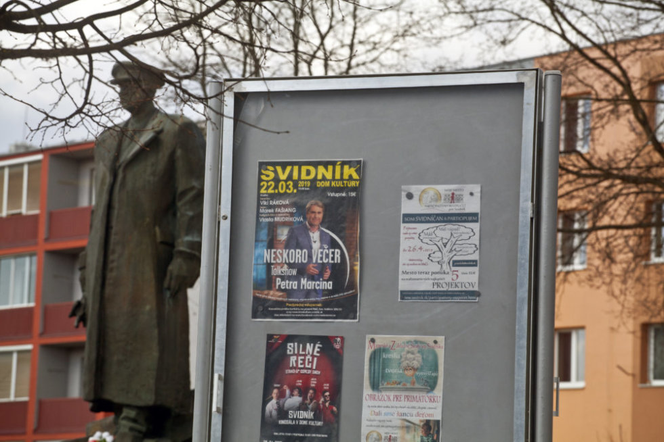](https://static.novydenik.com/2019/03/Socha-gener%C3%A1la-Ludv%C3%ADka-Svobodu-a-Peter-Marcin-na-v%C3%BDvesnej-tabuli-vo-Svidn%C3%ADku-Foto-N-%E2%80%93-Andrej-B%C3%A1n.jpg)Socha generála Ludvíka Svobody a Peter Marcin na vývěsní tabuli ve Svidníku. Foto: Andrej Bán, Denník N

Zjistila to i nová primátorka Marcela Ivančová, která před pár měsíci v místních volbách ke svému velkému překvapení porazila dva silné kandidáty Směru. Moderně vystupující politička vyhrála jako nezávislá, v minulosti byla dvakrát v městském zastupitelstvu za SDKÚ.

„Po komunálních volbách jsem doufala, že se Svidník probouzí, ale vítězství Harabina mě vrátilo na zem. Rozumím, proč se to stalo. Přijel sem jako jediný kandidát, dokonce víckrát. Byl na pravoslavné bohoslužbě, na folklorních slavnostech, dokonce unavený zavítal i na teplákový ples, který tradičně organizují naši senioři. Nenabízel řešení, stačilo, že projevil zájem,“ říká Ivančová.

Na Svidník se přitom valí pohromy. Příliš dlouho slibovaná rychlostní silnice R4 se nejnověji odsouvá až někam k roku 2029, sto šiček v továrně čeká propouštění. Bašta Směru i tady padá. A přitom Šefčovič (skončil v prvním kole druhý) by tu možná Harabina porazil, kdyby však urazil ještě těch pár kilometrů z mítinku v Giraltovcích až do Svidníku.

[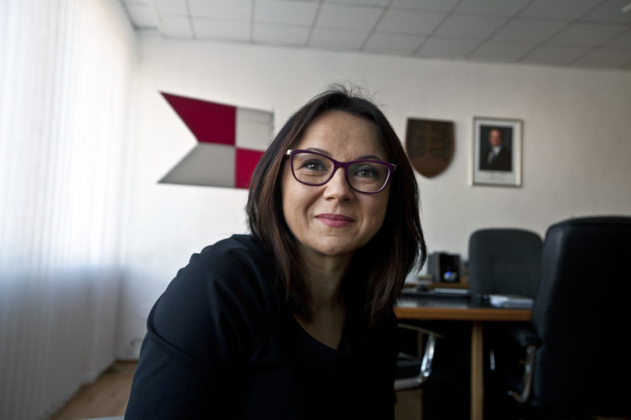](https://static.novydenik.com/2019/03/Prim%C3%A1torka-Svidn%C3%ADka-Marcela-Ivan%C4%8Dov%C3%A1-Foto-N-%E2%80%93-Andrej-B%C3%A1n.jpg)Primátorka Svidníku Marcela Ivančová. Foto: Andrej Bán, Denník N

„Druhé kolo? Neumím odhadnout, jak u nás dopadne. Kdyby tu volilo těch přibližně čtyři sta mladých lidí, převážně studentů, kteří si vyřídili voličský průkaz a volili mimo okres, asi by i u nás vyhrála paní [Čaputová](https://denikn.cz/59274/favoritka-slovenskych-voleb-prijede-letos-do-cr-nova-prezidentka-zuzana-caputova/?ref=tema" \t "_blank),“ dodává primátorka s tím, že i zdejší ženy převážně podporují tuto kandidátku.

**[Přečtěte si také](https://denikn.cz/59274/favoritka-slovenskych-voleb-prijede-letos-do-cr-nova-prezidentka-zuzana-caputova/?ref=in)**

**[Je třeba lidem vrátit víru ve spravedlnost, říká žena, která chce v úřadu slovenského prezidenta nahradit Andreje Kisku](https://denikn.cz/59274/favoritka-slovenskych-voleb-prijede-letos-do-cr-nova-prezidentka-zuzana-caputova/?ref=in)**

**Nehorázná bída v Karpatech**

„Starší lidé jsou silně ovlivnitelní. A největší vliv na ně mají duchovní,“ říká Iveta Vančišinová ze Svidníku. Rodačka z převážně katolické Radomy pracuje v denním stacionáři pro dospělé jako ošetřovatelka. Tipuje, že její klienti budou volit ve druhém kole spíše Šefčoviče. Tedy pokud jim to řekne farář nebo pop.

Naopak celá pětičlenná rodina Michala Kosti z Ladomirové (tisíc obyvatel) volí Čaputovou. 61letý referent okresního úřadu zkoumá dějiny regionu a přičinil se o vznik Karpatské dřevěné cesty, která spojuje kostely na území Slovenska a Polska.

„Moje maminka pracovala jako služka u Němce v Liberci. Lidé tady nikdy nic dobrého nezažili. Ani za monarchie, ani za první republiky, a už vůbec ne za Tisa, kdy stát slovakizoval Rusíny. A ti, kdo se zamíchali do dějinných událostí, na to vždycky doplatili. Proto jsme tu opatrní,“ vysvětluje Kosť.

Sebedestrukce, nostalgie, deziluze z vůdců: to jsou tady podle něj určující vzorce chování, které vedou k podpoře lidí, jako je Harabin.

[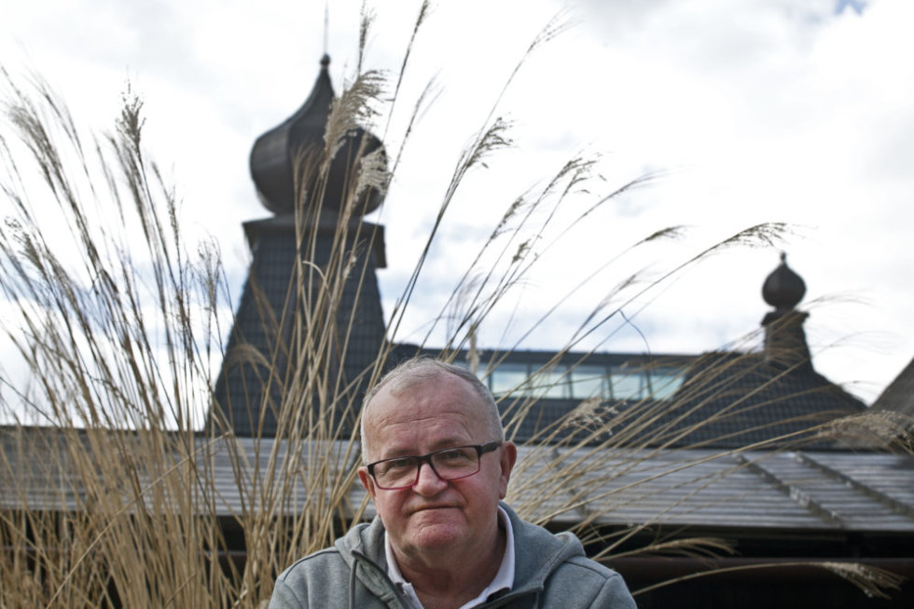](https://static.novydenik.com/2019/03/Michal-Kos%C5%A5-z-Ladomirovej.-Foto-Andrej-B%C3%A1n-Denn%C3%ADk-N.jpg)Michal Kosť z Ladomirové. Foto: Andrej Bán, Denník N

„V roce 1976 jsem dokončil gymnázium. Když jsem se v roce 1982 vrátil po vysoké škole z Nitry, Svidník jsem nepoznal. Třítisícové městečko se víc než trojnásobně rozrostlo, najednou tu byla sídliště, obchody, všechno,“ vzpomíná Kosť na příčiny nostalgie místních po socialismu.

Čím dál na východ, tím má, zdá se, vyšší podporu Šefčovič. V okrese Medzilaborce, který dal světu předky Andyho Warhola, volilo v prvním kole 27,4 procent voličů Šefčoviče, 23,1 Harabina a 18,6 Čaputovou.

„Myslím, že náskok pana Šefčoviče v druhém kole u nás bude ještě větší. Rusíni toho prožili dost. Nevěřím, že by chtěli podporovat nejextrémnější liberální směr v politice, otevírání dveří jiným civilizacím a kulturám. Jistě by nám to neprospělo,“ říká tajemník Světového kongresu Rusínů Vladimír Protivňák s tím, že obyvatelstvo chudého regionu trápí (od nepaměti) vystěhovalectví, ochrana lidové kultury a podpora střední vrstvy a živnostníků.

**Jeden liberál, druhá liberálka**

Čím dál z východu na severozápad, tím ubývá Šefčoviče a přibývá Kotleby. Skoro šestitisícový Lendak, odkud jsou vidět tatranské štíty, by už klidně mohl být i městem. Mohl…, ale nechce. Je to od nepaměti stát ve státě. S vlastními pravidly.

Slávu pašeráků koní přes Maguru do Polska tady nejnověji vystřídala bobová dráha a Wi-Fi na hřbitově. Kdyby to neznělo morbidně, je to snad i vtipné.

„Chátra cikánská! My jsme tu všichni Lidová strana, vidíte?“ ukáže se smíchem na zelenou zeď, kterou má za zády v hospodě, mladý zarostlý muž. Představí se jako Jakub. Právě přijel domů z Irska, kde pracuje.

[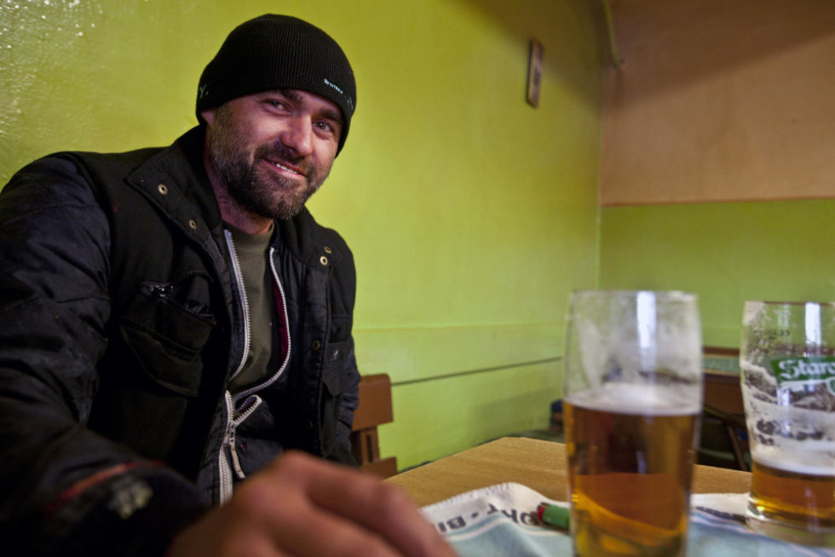](https://static.novydenik.com/2019/03/Jakub-z-Lendaku-pracuje-v-%C3%8Drsku-Foto-N-%E2%80%93-Andrej-B%C3%A1n.jpg)Jakub z Lendaku pracuje v Irsku. Foto: Andrej Bán, Denník N

„Minule jsem čekal před Lidlem na ženu v autě. Já nenakupuju, to je pod mou úroveň. Nudil jsem se, tak jsem počítal lidi. Jen každý padesátý první nebyl Rom,“ brblá druhý.

Kotleba, Kotleba a opět Kotleba. Svět chlapů u piva se točí okolo něj. Na argument, že jako bystrický župan toho moc neukázal, mají pohotovou odpověď: „Ani nemohl. A když nic neudělal, aspoň nic nepokazil. Horší prezident než jiní by nebyl.“

Lendak je pozoruhodný i v jiných ohledech. Vesnice volila v minulosti SDKÚ a KDH, v roce 2016 však zabodovala nacionalistická ĽSNS. I teď v prvním kole prezidentských voleb tu při nadprůměrné účasti 52,9 procenta vyhrál Kotleba (673 hlasů), druhý byl František Mikloško (548), třetí Harabin (240). Ten tu měl na mítinku v kině Goral víc lidí než Mikloško.

„Upřímně? Sám tomu nerozumím. Vidím dvě příčiny podpory extrémistů. Kotlebu u nás volí spíš mladí, Harabina starší. Spojují je dva důvody. V Lendaku nemáme Romy, ale vždycky na podzim nám Romové z okolí kradou úrodu na polích a nezvládáme ji hlídat,“ vysvětluje 58letý starosta Pavel Hudáček (KDH), ve funkci je už od roku 1998.

A přidává i druhý důvod – do zdravotního střediska chodí romské děti ze sousední Výborné. „Jsou hluční, rozhazují odpadky a řeknu to tak, jak to je – jsou cítit. To naše lidi rozčiluje.“ Starosta Hudáček se snaží mladším voličům Kotleby vysvětlovat, že i oni jsou v Anglii a Irsku migranti, takže je směšné, když bojují proti migrantům. Neúspěšně. Oni to vidí jinak.

„Ve druhém kole to bude těžké, podle mě naši mladí volit nepůjdou, neoslovuje je Šefčovič ani Čaputová. Slyší jen na to, když jim řeknete Za Boha, za národ,“ dodá starosta.

[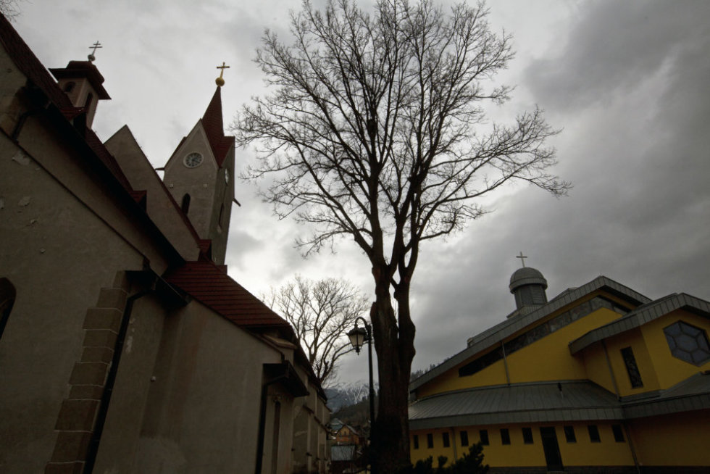](https://static.novydenik.com/2019/03/Lendak-Foto-N-%E2%80%93-Andrej-B%C3%A1n.jpg)Lendak. Foto: Andrej Bán, Denník N

Velká mobilizace voličů Šefčoviče se tedy v Lendaku očekávat nedá. Čísla z prvního kola mluví za vše: Čaputová 234 hlasů, Šefčovič 101. Ficův Směr upadá i tady. Podle starosty významná část voličů, kteří volili Kotlebu a Harabina (což bylo 42 procent zdejších hlasů), volit nepůjde. „Kdyby postoupil Mikloško, zmobilizují se a půjdou. Ale teď? Jeden liberál, druhá liberálka…,“ dodává Hudáček.

Jeho slova potvrzuje i římskokatolický farář Ján Zahradník: „Lidská důstojnost a ochrana života od početí, to je pro nás to hlavní. Lidé tady nevolí Kotlebu, protože je extrémista, na tom jim až tak nezáleží, ale proto, že mluví o křesťanských hodnotách.“

[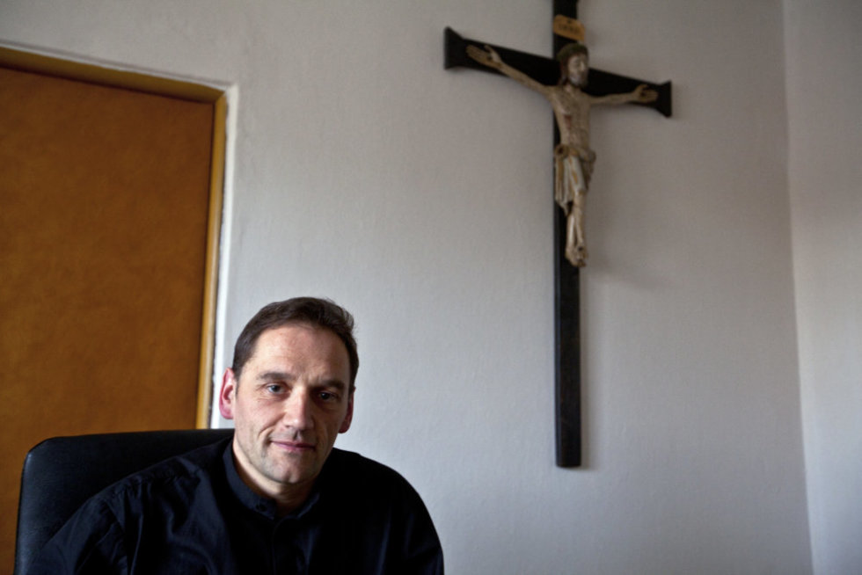](https://static.novydenik.com/2019/03/J%C3%A1n-Z%C3%A1hradn%C3%ADk-r%C3%ADmskokatol%C3%ADcky-far%C3%A1r-z-Lendaku-Foto-N-%E2%80%93-Andrej-B%C3%A1n.jpg)Ján Záhradník, římskokatolický farář z Lendaku. Foto: Andrej Bán, Denník N

42letý Zahradník působí v Lendaku tři a půl roku. Předtím sloužil v čistě romské obci Lomnička. Tvrdí, že kandidát, který připustí zabití bezbranného človíčka (interrupce), je pro ně odepsaný. I kdyby moudře mluvil o boji s mafiemi nebo oligarchy, spravedlivém státě a ukotvení na Západě.

Lendačané si už od revoluce postavili domy, koupili auta, slušně vydělávají, hmotný standard si tedy vyřešili. Na řadě jsou, jak říkají, hodnotová témata. I když je prosazují nehodní politici.

*Tento text jste si mohli přečíst díky tomu, že si předplácíte Deník N. Pokud máte připomínku nebo jste našli chybu, napište na*[*editori@denikn.cz*](mailto:editori@denikn.cz?Subject=Reakce%2F%20upozorn%C4%9Bn%C3%AD%20od%20%C4%8Dten%C3%A1%C5%99%C5%AF&Body=%0A%0A----------------%0AD%C4%9Bkujeme%2C%20%C5%BEe%20jste%20nesmazal%2Fnesmazala%20tento%20text.%20Obsahuje%20link%20d%C5%AFle%C5%BEit%C3%BD%20pro%20identifikaci%20zdroje%20p%C5%99ipom%C3%ADnky%3Ahttps%3A%2F%2Fdenikn.cz%2F95835%2Freportaz-z-vychodniho-slovenska-kde-volili-harabina-a-kotlebu-volte-si-v-bratislave-caputovou-ja-zenu-volit-nebudu%2F)*.*

**Městečko Lovosice je jako takové malé Česko**

Ivana Svobodová a foto: Milan Jaroš 21. 10. 2017 | aktualizace 22. 10. 2017 0:24

Rčení „dlouhý jako Lovosice“ nevzniklo jen tak náhodou, město na úpatí Českého středohoří kousek od německých hranic se táhne v úzkém pruhu podél železniční trati, vklíněno mezi meandr Labe a dálnici D8. Dva dny před volbami je téměř devítitisícová obec zahalena v mlze, mizí v ní komíny místních továren i dým, který z nich nepřetržitě vychází, na protější břeh Labe nelze přes bílo vůbec dohlédnout. I přes chabý výhled návštěvníka putujícího v předvolební čas dlouhým městem praští do očí jedna neobvyklost: nikde na reklamních plochách tu mezi plakáty s tvářemi a hesly politiků není poutač na favorita voleb, Andreje Babiše a jeho stranu ANO.

Vysvětlení dává pohled do volebních statistik minulých let. Tady v Lovosicích Andrej Babiš poutat pozornost obyvatel nepotřebuje, má ji už dávno i bez plakátů. Lovosice jsou baštou hnutí ANO, před čtyřmi lety tu ve sněmovních volbách vyhrálo s dvaatřiceti procenty, a v těch krajských i ve volbách na lovosickou radnici získala strana dokonce v zemi rekordních čtyřicet procent. „My tady Babiše všichni známe, nepotřebujeme, aby nám ještě něco říkal, vždyť nám dává práci, tak ho volíme,“ vysvětluje operátor vycházející z jedné z mnoha místních fabrik, z Lovochemie, která stejně jako vedlejší Preol patří do Babišova Agrofertu.

Obliba Andreje Babiše u jeho zaměstnanců zabrala i tentokrát, o víkendových volbách do sněmovny získalo ANO v Lovosicích 47 procent hlasů. Kouř z jeho fabrik na levém břehu Labe rozhání vítr nad městem, ve kterém volby kopírují celostátní oblibu Babišova hnutí, a dál nad zemi, v níž holding nejúspěšnějšího českého politika vlastní na dvě stě padesát podniků.

Vše tu je

Velkých fabrik je v Lovosicích devět, kromě Lovochemie, vyrábějící převážně hnojiva, a Preolu, zpracovávajícímu řepku na bionau, přilákalo město Thajce, kteří vyrábějí kordové hedvábí, Američany s podnikem na výrobu chemických čisticích prostředků a Japonce a Korejce s komponenty do aut. O práci tu není nouze a místní se těší na ještě širší výběr – u města se chystá stavět svou halu automobilka Volvo.

Na podlouhlém náměstí nakukují za stavební ohradu dva sousedé, jsou zvědaví, jak daleko jsou práce na odstraňování kašny. Tu tady sice postavilo před pár lety v rámci rozsáhlé a drahé rekonstrukce bývalé vedení města (ČSSD), ale po stížnostech občanů, že je kašna

25. 3. 2019 Babiš, ten je náš • RESPEKT

https://www.respekt.cz/tydenik/2017/43/babis-ten-je-nas 2/4

špatně ohraničená a občas do ní někdo omylem sklouzne, ji teď „nová“ radnice vedená ANO nahrazuje jiným vodním prvkem. Na plné obsazení rady chyběl hnutí ANO po volbách před třemi lety jeden hlas, a tak do vedení města přizvali druhou stranu v pořadí, KSČM. Lovosičané na náměstí si život ve městě pochvalují: k dostatku práce, přírodě na dohled a službám se s nástupem nového starosty na radnici rozhýbaly taky investice. „Domy se opravují, dělá se nové nádraží, v kulturáku bude kinokavárna, paneláky už nejsou šedé, ale barevné, je vidět, že se snaží,“ říká starší žena představující se jako Jana. „Udělali jsme dobře, že máme Babiše i na radnici.“

Prodavačky v drogerii na náměstí si s koncem pracovní doby povídají u pokladny o úspěších místních házenkářů v extralize – házenkářský klub Lovci je chloubou města a mezi jeho hlavní sponzory patří Babišova Lovochemie. Ale i kdyby továrna nedávala peníze na sport a taky na nájemné v mateřské školce a na spoustu dalších věcí, stejně už by pro vděk Babišovi stačilo to, že fabrika vůbec existuje. „Mám tam oba syny, mají dobrou práci a berou slušné peníze, to všechno jen díky Babišovi, který tu továrnu pro nás zachránil, kdo ví, jak by to tu bez něj vypadalo,“ vysvětluje nejstarší prodavačka. Další dvě přikyvují, že i ony budou Babiše znovu volit. „Jistě že na tom vydělává, vždyť je to podnikatel, ale myslí i na nás, kde bychom bez něj byli.“

Dojem, že Andrej Babiš koupil Lovochemii pro místní občany, aby měli práci, je ve městě všeobecně rozšířen. Že převzetí Lovochemie bylo nepřátelské a pikle kolem nákupu akcií vyšetřovala policie – a pak jako spousta kauz z devadesátých let případ vyšuměl do ztracena –, nad tím mávají rukou, že to přece tehdy dělal každý.

„To město je teď lepší, než bylo předtím, to je podstatné, a Babiš na tom má zásluhu. Na radnici je ANO, všechno se opravuje a Babiš mezi nás normálně chodí na různé akce, které pořádá pro zaměstnance a občany – třeba pouť nebo běh Lovosicemi,“ říká zdravotní sestra Lenka Marousková, vedoucí za ruku vnučku cestou ze školky. Paní Marousková bydlí v paneláku na kraji Lovosic, za prací jezdí do vedlejších Litoměřic do nemocnice, a protože má ráda přírodu, pořídila si s manželem zahrádku kousek od města. Všechny tři dospělé děti jsou prý dobře zajištěné, nic jí ke štěstí nechybí. Co nabízí Babiš v politice, to moc nezkoumala, ale kdyby nevolila ANO, uvažovala by prý o Tomiu Okamurovi. Zaujalo ji mezi jeho sliby, že nabízí novomanželské půjčky a při narození třetího potomka že splátky rodině vrátí. A rodina je její velké téma, pracuje na gynekologicko-porodnickém oddělení a zdá se jí divné, že se dnes rodí děti nesezdaným párům a taky že se jich rodí málo. „Myslím, že na to mají vliv ty věčné mobily v rukou. Narušená komunikace, lidé už se ani nemilují jako dřív, když nebyly počítače a mobily, to bych chtěla, aby se změnilo,“ říká po dlouhém přemýšlení, jestli je něco, co by volbami ráda změnila.

Pár minut cesty z náměstí na jih, tam, kde se město zarazí o břeh Labe, se procházejí po rozsáhlém lesoparku maminky s kočárky a malými dětmi, krmí hejna kachen, co se vybatolily na souš u kavárny Zámeček. Mládenci, kteří sem zašli po vyučování na místním gymnáziu, si prohlížejí panely s plánem stromů a keřů, které sem město při rekonstrukci parku sází. Plnoletý je jen jeden z nich a ten, jak říká, se k volbám rozhodně chystá. Koho volit, to se ještě nerozhodl, protože i doma se o tom vedou dva dny před volbami spory: zatím to vypadá na ODS. Oba studenti jsou se životem v Lovosicích spokojeni. Je tu spousta sportovních klubů, takže si mají kde pohybem vynahrazovat fakt, že žijí v zakouřeném místě. „A kdybychom se stěhovali, tak nikam daleko, ale spíš někam na vesnici do domku někde poblíž. Jinak je tu všechno dobré, za chvíli tady bude i kino a občas jsou i nějaké koncerty,“ líčí studenti.

Šťastná ruka

V kanceláři místní Farní charity sedí žena, která přece jen na Lovosicích umí pár vad najít. Dagmar Lendelová se tu stará o sociálně slabé, pomáhá zprostředkovávat práci i těm, kterým při osobním pohovoru kvůli barvě kůže zaměstnavatelé práci dát odmítnou. „Ve městě zoufale chybí dostupné bydlení, nejsou tu sociální byty a ceny pronájmů vyletěly dost vysoko,“ říká.

Paní Lendelová před pár lety zorganizovala ve městě referendum kvůli přemíře heren, které její klienty stahovaly do ještě hlubší beznaděje, ale lidí nepřišlo dost a výsledek referenda nebyl pro radnici závazný. Hnutí ANO nepatří ve volbách mezi její favority, připouští ale, že při výběru zdejšího starosty měl Babiš šťastnou ruku, to že se mu zkrátka občas vydaří. „Starosta Dian je, myslím, morální a zcestovalý člověk. Chvíli to trvalo, ale nakonec se podařilo prosadit, že tu herny přece jen končí. Je mu jasné, co to jsou patologické jevy, podařilo se mu ten zákaz i přes velký tlak odpůrců prosadit,“ říká paní Lendelová. Proto chápe, že se hnutí ANO v Lovosicích zkrátka bude dařit dál – kromě slávy Babiše a jeho továren i proto, že to tady radnice vede dobře.

„Váhal jsem, jestli mám důvěřovat hnutí ANO, jestli nejdu do rizika, protože samozřejmě spojení velkopodnikatele, majitele novin a tvůrce zákonů v sobě nebezpečí mít může,“ vysvětluje bývalý proděkan fakulty výrobních technologií v Ústí nad Labem Milan Dian. Funkční období ve škole by mu brzy skončilo a dostal nabídku od známého, který mezitím zakotvil v ANO, aby šel za ně na kandidátku. A rozhodl se, jak říká, že bude hnutí důvěřovat. „V ANO je hodně manažerů, dokážou udělat strategický plán, stanovit cíle a řídit se tím, nepovažovat to jen za cár papíru, který se nemusí dodržet,“ objasňuje, na čem svou důvěru postavil. I spojení s komunisty vysvětluje podobně technicky: že zkrátka skončili druzí za ANO, takže mu přišlo nemístné stavět se proti vůli občanů – a taky že místní komunisté žádnou ideologii vlastně nemají. Dokonce ani žádné zvláštní priority, které by jim ANO muselo pomáhat plnit. „Třeba upozorní na chodník, že je rozbitý, to jsme rádi, ale žádnou konkrétní agendu nemají.“ Vzbouření proti komunistům v radě se v Lovosicích, kraji, kam byla spousta lidí dosídlena po vyhnání českých Němců, nekonalo, a starosta je s tou spoluprací spokojen.

„Pan Babiš by ničeho zlého nebyl schopen. Nikdy.“

Do voleb zbývá den, mlha nad Lovosicemi se trhá, už je vidět nebe i dým z chemičky na něm. Do sálu knihovny se scházejí skupinky penzistů na svůj pravidelný dýchánek při swingu a řeč se brzy stočí na to, že budou volit ANO, protože Andrej Babiš všem pomáhá – chce zatočit s korupčníky a podvodníky a jim tady zase přidal na důchodech. Poznámka, že nechtěl, že to zvýšení na něm vymohli sociální demokraté, a co se podvodů týče, je sám obviněn z podvodu s dotacemi, se tu skupiny nastrojených elegantních dam a mužů dotkne. „Pan Babiš by ničeho zlého nebyl schopen, nikdy,“ říká rozzlobeně Zdena Navrátilová, která v Lovosicích žije přes padesát let a její muž s Babišem kdysi pracoval. „Možná se vám někdy může zdát, že něco provedl, ale to je omyl,“ doplňuje ji její swingový kolega. „Všechno je totiž jinak, než to vypadá.“

Andrej Babiš Volby 2017

Ivana Svobodová

**Štěstí v panelácích mezi lesy**

Obyvatelé modelové socialistické vsi Rovná chtějí nabídnout lidem radost, kterou dobře znají

Ivana Svobodová a foto: Milan Jaroš 29. 4. 2017 | aktualizace 30. 4. 2017 8:13

Na mapě je to jen malý ﬂíček – pár šedých obdélníků značících lidská obydlí v moři zeleně Slavkovského lesa, chráněné krajinné oblasti kousek od německých hranic. Široko daleko tu jinak po lidských sídlech není stopa a naživo se obraz z mapy zhmotní v plné kráse: asfaltku k šedým obdélníkům lemují aleje starých, silných stromů, které tu nikdo nekácí, měkkou trávou v hlubokých lesích protékají malé bystřiny, kmeny přirozeně padlých velikánů tady leží halabala porostlé mechem vedle mokřadů a rašelinišť a nad tím vším naprosté, zřetelně slyšitelné ticho. Mezi lesy se ve zvlněné krajině táhnou louky a na nich se pasou skupinky krav.

A pak se na cestě rajskou přírodou otevře nečekaný výjev. Na kusu rovného území tu najednou stojí čtyři sedmipatrové paneláky. Ty šedé obdélníky z mapy. Jsme na místě, v obci Rovná, kterou tu v šedesátých letech minulého století postavila vláda jako modelovou socialistickou ves pro tisíc zemědělců a jejich rodin. Záměr byl znovu a vzorově osídlit pohraničí, které se ne a ne vzpamatovat z vyhnání původních obyvatel – českých Němců – a ze zboření jejich vesnic. Dnes je možné říct, že tehdejší záměr v jistém ohledu neuspěl: v bývalém slavně postaveném státním statku pracují nastálo dva muži. Na druhou stranu tu ale stovky lidí zůstaly nebo se přistěhovaly a žijí v tom zvláštním ostrůvku starých časů uprostřed hvozdů dál.

Zase za blbce

Na zastávce pod paneláky stojí dvě ženy a čekají na polední autobus do Sokolova. Pětatřicetiletá tmavovláska Zuzana Matysová jede na úřady vyřídit papíry kolem rodičovského příspěvku a její starší sousedka, která zde žije od sedmdesátých let minulého století, se vypravila do lékárny. „Žije se mi tu moc dobře. Na pár let jsem se odstěhovala, ale zase jsem se sem vrátila,“ říká, když nastupuje do autobusu. A mladší žena přitakává, i ona je tady spokojená.

Na trávníku suplujícím náves očesávají dva muži v oranžových vestách položený strom, chystají májku na víkendovou slavnost. Za rozlehlou bývalou školou, dnes opuštěnou a čekající na nové využití, tu na hřišti vedle řady garáží další skupinka oranžově oděných mužů chystá hranici na pálení čarodějnic. Obec je jinak pustá, je polovina všedního dne a většina lidí je v práci. Odjíždějí ráno svými auty nebo autobusem do Sokolova, Karlových Varů, Lázní Kynžvart nebo do chebské průmyslové zóny. Kromě paneláků a dvou nízkých

panelových kvádrů pro někdejší „občanskou vybavenost“ – v jednom je dnes škola a školka pro zbylé děti a ve druhém obecní úřad – lemují sídliště dvě řady dvoupatrových rodinných domků s rovnou střechou. Ty tu vyrostly nějaký čas po panelácích, sloužily pro elitní pracovníky statku.

Z jednoho z nich vychází žena se síťovkou a míří k samoobsluze skryté v jakési pasáži spojující dva paneláky. Spolu s obchodem je v tunelu i hospoda (v současnosti trvale zavřená) a kulturní dům, kam místní chodí na koncerty, plesy a různé obecní slavnosti. „Ti, kdo to tu naplánovali, tady chtěli mít i vývařovnu a jídelnu společnou pro celou obec, aby ženy zaměstnané na statku nemusely vařit, ale to nakonec nevyšlo. A byla tu i společná koupelna, kde se měli všichni očistit, když šli z práce, aby se nenosila špína do paneláků,“ vzpomíná na začátky vzorové vsi Růžena Valentová, která se sem s manželem a dětmi nastěhovala v roce 1976, dělala vychovatelku a učitelku. Do Rovné je nalákal domek, který její muž jako ředitel školy dostal k užívání.

„Občas jsme zvažovali, že odtud odejdeme, jednu dobu to tu vypadalo opravdu bledě,“ vzpomíná paní Valentová. „Před pár lety byla obec zadlužená, odpojená kvůli dluhům od tepla a teplé vody, nic se v ní nedělo, ale co to vzal do ruky před devíti lety nový starosta, je to úplně jiné. Obec oddlužil a strašně se snaží to tu zachránit a zlepšit, pořád něco spravuje a plánuje sem přivést další lidi,“ říká Růžena Valentová. „S ním sem přišla naděje a dobrý život.“

Chválu na starostu Jaroslava Jandu tady člověk po návratu lidí z práce slyší ze všech stran. Většina přijíždějících jde od autobusu ke dvěma řadám rodinných domků a další do paneláku natřeného ostře zelenou barvou – v něm se lidé usnesli, že si ho z fondu oprav opraví, většina bytů je tu v osobním vlastnictví, a je zaplněný celý. Druhý panelák je plný ze dvou třetin, v dalším žije jen málo partají a poslední je vybydlený a působí jako chvíli před zhroucením. Žili v něm v bytech pronajatých od soukromníků, mnohdy spekulantů s chudobou, lidé, kteří neplatili za služby, na bytech váznou dluhy, po partajích tady zbyly jen prázdné místnosti s hromadou nepořádku bez dveří.

Kromě chvály na starostu a krčení ramen nad nápadem postavit modelovou obec podle sovětského kolchozního vzoru u uměle vytvořeného statku, který musel být intenzivně dotován, je tu mezi domy znát hlavně velká opatrnost před novinářskou návštěvou. Mladá žena, která před pár lety ochotně vystupovala v televizní reportáži a svěřovala se s plány na založení rodiny v Rovné, zabouchne bez pozdravu dveře před nosem a ve tváři má úlek a paniku. Lidé u obchodu před novináři spěšně mizí se slovy: „No to zase bude hrozná ostuda, to zase budeme za blbce.“ A i oblíbený starosta, který tu ze země zkouší vydupat nový život pro absurdní projekt z minula, rozhovor zprvu odmítá.

„Dohodli jsme se na zastupitelstvu, že už nebudeme s novináři mluvit. Nemáme dobrou zkušenost,“ říká striktně metalista z bývalé armádní kapely Antracit, dříve voják z povolání, později příslušník cizinecké policie a chvíli také obecní černý šerif Jaroslav Janda. Starostou je třetí volební období a za tu dobu se mu podařilo vyhrát spor s Lesy ČR a vysoudit na nich zpět pro Rovnou okolní lesy – uspěla totiž argumentace, že Rovná je nástupnickou obcí komunisty zbořeného města Čistá, jehož oblast má Rovná v katastru, a patří jí tedy její historicky zapsaný majetek. Spolu s Čistou i původní obcí Rovná zde po válce a vyhnání českých Němců zmizely téměř dvě desítky dalších vsí, armáda tu místo nich zřídila výcvikový prostor a obsadila území až do roku 1953, pak se přestěhovala o kus dál k Doupovu.

Domy pro mladé

Místnost, v níž nakonec starosta přijímá návštěvu, je moderně zařízená pracovna v domě obecního úřadu. Obec jej kompletně opravila za peníze z prodeje části lesa a z hospodaření na 360 hektarech, které si nechala. Ze stejného zdroje radnice zaplatila obecní dluhy a dotuje kulturní akce. „Zrekonstruovali jsme i kulturní sál, podíleli se na rekonstrukci restaurace, máme hotové plány na rekonstrukci domů a renovaci náměstí, aby na něm vznikla kolonáda a místo pro společné silvestry a jiné slavnosti,“ vypočítává starosta a ukazuje čtvrtky s vizualizací. „Jenže vy stejně půjdete fotit do toho vybydleného paneláku, tak jako všichni. Proto tu žádné novináře nechceme.“ Jak se ukazuje ve starostově kanceláři, pocit, že lidé v Rovné slouží jako obrázek zmaru v jinak skvělé zemi a že jejich mediální podoba je úplně jiná, než jak se skutečně cítí, je v obci rozšířen.

„Nechceme být vykreslováni jako ubožáci, co trpí v nějakém bizarním projektu z minula, lidem to tady vadí. A vždycky když přijel nějaký novinář, tak to tak dopadlo. Žije se nám tu dobře a snažíme se, aby to bylo ještě lepší. Tuhle zrekonstruovanou pracovnu nebo opravenou školku nikdo nevyfotí, všichni jdou jen po tom horším,“ říká místostarostka Dagmar Polcarová, která pracuje jako účetní v Sokolově a na radnici chodí v úřední dny po práci. Zastupitelé vyprávějí, že když měli v obci maškarní bál a přijela si ho natočit televize, těšili se, že se na obrazovky dostane jejich současný, radostný život – a televize místo záběrů dětí v barevných maskách zabrala dospělé v maskách Draculy a ještě, jak říkají, to podbarvili temnou hudbou. „Aby to zapadlo do obrazu Rovné jako strašidelného místa,“ podotýká místostarostka.

Starosta připouští, že jsou zde už možná trochu přecitlivělí – ta zmiňovaná reportáž ČT totiž na nezaujatého diváka působí svěže a vyrovnaně –, protože pořád čekají, kdy přijde někdo, kdo nezačne referát zmínkou o panelácích a socialistické utopii, ale tím, že tady drží bezplatnou školku a školu, že tam mají děti obědy zadarmo, že tady mají plno koncertů za lístek po 30 korunách, že opravují, nač jim síly stačí, a vůbec jim tu je uprostřed přírody dobře. „Je přece spousta obcí, kde jsou na tom hůř, i jinde musí dojíždět za prací. My máme paneláky a bizarní to je, to je pravda, ale nechceme už myslet na minulost, chceme to tu co nejlépe využít do budoucna, přilákat sem mladé lidi a udržet tu ty dorůstající,“ vysvětluje starosta.

V plánech obce, kde dnes podle statistiky žije zhruba 380 lidí a mladých je tady poskrovnu, je nabídnout nově příchozím parcely na stavbu rodinných domů. Všech těch 24, co už tu stojí z minula, je obsazených, a tak doufají, že právě dům je to, co sem lidi přivede. Obec vbrzku zadá výběrové řízení na zástavbovou studii. „Na pozemcích obce by mohlo vzniknout osm rodinných domů. Na celém katastru Rovné, ale to už nejsou naše pozemky, by to mohlo být podle územního plánu asi 80 domů. Na našich pozemcích nechceme vydělat, cílem je přivést sem lidi. A už se mi pár zájemců přihlásilo,“ říká Janda. Kromě toho zde nabízejí budovu bývalé školy bezplatně do pronájmu tomu, kdo sem přivede práci pro 15 lidí alespoň na tři roky. A samoobsluze COOP v koridoru snížili nájem na polovinu, jen aby jim nezavřeli.

„Nechceme být vykreslováni jako chudáci, co trpí v bizarní vsi. Jsme tu rádi.“

Teď zbývá zastupitelstvu vyřešit ještě jeden problém, který je trápí: otevřít zrekonstruovanou, velkou a dobře vybavenou restauraci, sehnat hospodského. Jenže, jak říkají, nikdo do toho s pokladnami EET a navíc s blížícím se koncem kouření v hospodách jít nechce, i když by měl mizivý nájem. „Nakonec to asi dopadne tak, že tu budu o pátcích

a sobotách točit pivo já,“ usmívá se starosta. „Bude to hospoda provozovaná obcí. Už jsme si na to udělali oprávnění.“

Blaženost je doma

Muž, který dnes čistí májku od větví, včera natíral zeď na chodbě úřadu – je to jeden ze dvou místních, které obec přímo zaměstnává k výkonu nejrůznějších prací. „Měl jsem malý byt a chtěl jsem si založit rodinu,“ říká muž se sekyrkou v ruce, představí se jako Honza, „a zastupitelstvo mi nabídlo dva plus jedna. Nemusel jsem se stěhovat, platím pět tisíc nájem, jsem tu spokojený. Žije se tu dobře, kousek do přírody, a až tu bude ta hospoda, taky rád zajdu.“

Zuzana Matysová, tmavovláska, která v poledne odjížděla do Sokolova na úřad, je už zpátky, stihla se vrátit autobusem před třetí, a tak se na cestu do Sokolova na velký nákup autem může vydat její manžel, vystřídají se u dětí. „Ale dřív jsme auto neměli a s tím, co je tady v místním obchodě, jsme taky dobře vyžili. Nemůžu si na nic stěžovat, jsem tady šťastná,“ vypráví už ve svém bytě v zeleném paneláku obklopena třemi dětmi Zuzana Matysová. Na stole ve váze stojí květina, dostává ji prý od manžela každý měsíc na výročí svatby. „Školka je zdarma, i obědy, to je od obce vstřícné,“ říká, „a já se tu o děti vůbec nemusím bát. Všichni je tu znají, nejezdí tu auta jako ve městě, je to kousek na procházky po krásném okolí. V tomhle spočívá štěstí, ne v rozčilování, že tu jsou paneláky,“ rozhlédne se po svém bytě. „Je to pohodlné a mám to tady ráda.“ Plány starosty na rozrůstání obce se jí líbí, spolu s manželem – jedním ze spolumajitelů bývalého statku, který chová 600 krav na prodej – by si možná rádi jeden dům také pořídili.

Ve velké herně školky si hraje osm dětí a dohlíží na ně ředitelka školy Jana Polívková, za chodbou v druhém křídle se učí dva školáci – ten třetí je dnes nemocný. Nikolas, třeťák, čte s učitelkou z čítanky a pak si jde na jeden z pěti počítačů zakoupených pro výuku procvičovat vyjmenovaná slova, prvňačka Kamila pečlivě krouží do písanky malé r. „Máme spočítáno, že děti by tu měly přibývat, narodily se tu nové a školku a školu bychom měli dál udržet,“ říká ředitelka Polívková.

Na procházce před obědem si s dětmi učitelky povídají o přírodě – obě prošly kurzem zaplaceným z evropských fondů na environmentální výchovu. Předloni pak byly na kurzu angličtiny na Maltě. „Když to jde, snažíme se využívat příležitosti. I pro děti. Kraj vypsal dotace na autobusy, tak jsme se hned přihlásili a bereme děti do světa, aby viděly i něco jiného, do kina a na divadlo, do botanické zahrady a na ekofarmy,“ vypočítává ředitelka. I ona započala rozhovor tím, že „neřekne ani slovo o minulosti“, protože už těch řečí o socialismu má plné zuby. „My to přijímáme, že to byl nesmyslný projekt, ale už je těch zmínek moc a pro nás je život tady dobrý,“ říká Jana Polívková, když vyráží s dětmi ven. „I moje vzpomínky na dětství jsou krásné a mé děti tu byly šťastné, obec se zvedá a nabízí tu spoustě lidí čistý vzduch a klid.“

Ivana Svobodová

redaktorka